معاون محترم آموزشی دانشگاه/ دانشکده علوم پزشکی و خدمات بهداشتی، درمانی ...
با اهدای سلام و تحیات؛
احتراماً، به استحضار می رساند دبیرخانه کمیسیون توسعه پژوهش و آموزش عالی قرآنی در نظام سلامت در نظر دارد با هدف تربیت پژوهشگران ویژه در زمینه تحقیقات قرآن و سلامت، دانشجویان و اعضای محترم هیئت علمی علاقه مند به مطالعات بین رشته‌ای با موضوع فوق را شناسایی نماید؛ لذا مقتضی است ترتیبی اتخاذ گردد تا دانشجویان و اعضای محترم هیئت علمی واجد شرایط آن دانشگاه/دانشکده، مشخصات خود را حداکثر تا تاریخ 30/08/96 از طریق پورتال این معاونت به نشانی http://mefda.ir ثبت نمایند. لازم به ذکر است درج مشخصات در پورتال مذکور برای ثبت نام کنندگان حقی ایجاد نخواهد کرد و از برگزیدگان پس از بررسی‌های لازم، جهت شرکت در کارگاه‌ها، دوره ها وهمایش‌های تخصصی و همچنین مشارکت در پروژه‌های علمی، تحقیقاتی دعوت به عمل خواهد آمد.

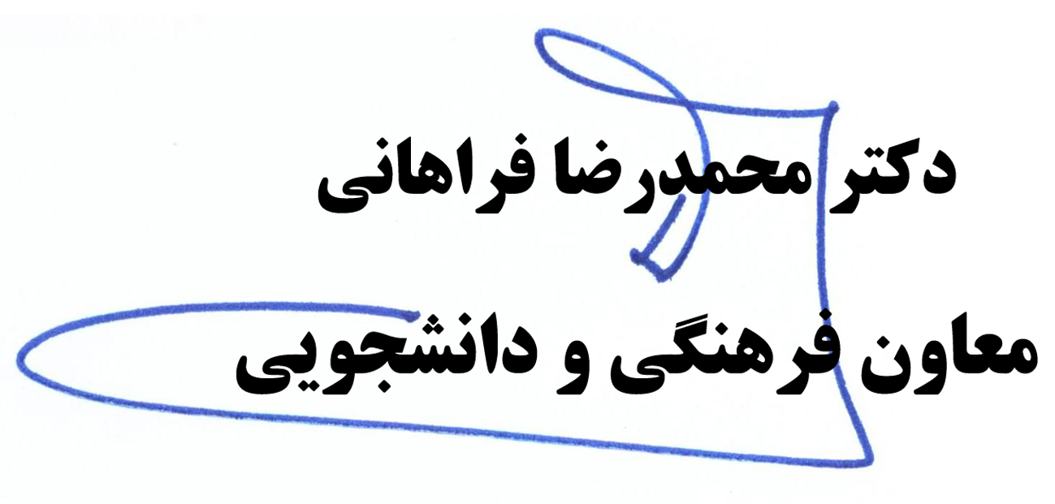

و دبیر کمیسیون توسعه پژوهش و آموزش
عالی قرآنی در نظام سلامت

